Diplomarbeit Nr. 20.35

Klasse 5A, Schuljahr 2019/2020

**Gesichtsregistrierung und Gesichtserkennung**

Ausgeführt von: Aron Terzeta

Egli Hasmegaj

Jordi Zmiani

Rei Hoxha

Auftraggeber: Österreichische Schule Shkodra „Peter Mahringer“

Projektbetreuer 1: Matthias Maurer

Projektbetreuer 2: Dominik Stocklasser

Projektbetreuer 3: Andreas Kucher

Shkodra, 13.10.2019

Eidesstattliche Erklärung

Wir versichern, dass wir die vorstehende Arbeit selbstständig und ohne fremde Hilfe angefertigt haben. Wir haben uns keiner anderen als der im beigefügten Quellenverzeichnis angegebenen Hilfsmittel bedient. Alle Stellen, die wörtlich oder sinngemäß aus Veröffentlichungen entnommen wurden, sind als solche kenntlich gemacht.

|  |  |  |
| --- | --- | --- |
|  |  |  |
| Ort, Datum |  | Unterschrift |

|  |  |  |
| --- | --- | --- |
|  |  |  |
| Ort, Datum |  | Unterschrift |

|  |  |  |
| --- | --- | --- |
|  |  |  |
| Ort, Datum |  | Unterschrift |

|  |  |  |
| --- | --- | --- |
| Approbation  (Datum/Unterschrift) | Prüfer bzw. Prüferin | IT-Koordinator bzw. Direktion |

Sämtliche in dieser Diplomarbeit verwendeten personenbezogenen Bezeichnungen sind geschlechtsneutral zu verstehen.

Kurzfassung

Vom Auftraggeber wird ein System gefordert, das Gesichter erkennt, um einen kontrollierten Zugang in der Schule zu ermöglichen und die Sicherheit der Schule wird dadurch erhöht. Alle Gesichter sollen von den aktuellen Schülern und Lehrer erkannt werden. Es soll auch zwischen einer reellen Person und einem Foto den Unterschied berücksichtigt.

Wir sind für diese Idee entschieden, weil Sicherheit heute hoch interessant und relevant ist. Es geht hier um einen kontrollierten Zugang in Institutionen mittels Gesichtserkennung zu ermöglichen, da Gesichter ja eindeutig für jede Person sind. Die größten Herausforderungen und Voraussetzungen des Projekts befinden sich in dem Planungsprozess. Eine andere Voraussetzung ist das Gebrauch von zwei Kameras, damit der Unterschied zwischen einer reellen Person und einem Foto berücksichtigt wird.

Abstract

This paper represents the face detection and recognition system that enables the detection of a human face and is able to identify it. It is thought to improve the security system of an institution while controlling the access of certain locations, rooms. Further it achieves the goal of differentiating between a real person and a photo being identified.

Dieses Dokument stellt das Gesichtsregistrierung- und -erkennungssystem dar, mit dem ein menschliches Gesicht erkannt und identifiziert werden kann. Es wird angenommen, dass es das Sicherheitssystem einer Institution verbessert und gleichzeitig den Zugang zu bestimmten Orten und Räumen kontrolliert. Ferner wird das Ziel erreicht, zwischen einer realen Person und einem identifizierten Foto zu unterscheiden.

Ky punim paraqet sistemin e zbulimit dhe njohjes së fytyrës që mundëson zbulimin e një fytyre njerëzore dhe është në gjendje ta identifikojë atë. Mendohet se përmirëson sistemin e sigurisë së një institucioni ndërsa kontrollon hyrjen në disa lokacione, dhoma. Më tej ajo arrin qëllimin e diferencimit midis një personi të vërtetë dhe një fotografie që identifikohet.

Danksagung

Inhaltsverzeichnis

1 Allgemeines 7

1.1 Idee, Thema, Aufgabenstellung 7

2 Planung 8

2.1 Projektziele 8

2.2 Projektplanung 8

2.3 Projektmanagementmethode 8

3 Dokumentation des Projektverlaufs 9

3.1 Allgemeine Beschreibungen 9

3.2 Technische Lösungen 9

3.3 Beschreibungen des Arbeitsverlaufs 9

3.4 Orientierungshilfe für das weitere Inhaltsverzeichnis 9

4 Musterkapitel 10

4.1 Musterunterkapitel Tiefe 1 10

4.2 Musterunterkapitel Tiefe 1 10

4.2.1 Musterunterkapitel Tiefe 2 10

4.2.2 Musterunterkapitel Tiefe 2 10

4.2.2.1 Musterunterkapitel Tiefe 3 10

Literaturverzeichnis 12

Abbildungsverzeichnis 14

Tabellenverzeichnis 15

Abkürzungsverzeichnis 16

Anhang A: Überschrift des ersten Anhangs 17

Anhang B: Überschrift des zweiten Anhangs 18

# Allgemeines

Unten werden die Idee, das Thema und die Aufgabenstellung dieser Diplomarbeit verfasst.

## Idee, Thema, Aufgabenstellung

Die Idee, ein System zu entwickeln, dass Gesichter erkennt und registriert, ist daraus wegen folgenden Gründen entstanden.

Es wurde vom Auftraggeber dieses System gefordert, um einen kontrollierten Zugang in der Schule zu ermöglichen. Es ist gedacht, die Sicherheit der Schule dadurch zu erhöhen und die Überwachung effizienter machen.

Hauptziel ist es, alle Gesichter von den aktuellen Schülern und Lehrer zu registrieren und zu erkennen.

Das System sollte auch den Unterschied zwischen einer reellen Person und einem Foto berücksichtigen. Es ist auch gefordert, dass die betreffende Person keine Maske, Brille oder Hüte bei der Gesichtserkennung trägt. Die Erkennung von Gesicht erfolgt auch nicht beim Bewegen von Person.

Das Team besteht aus Aron Terzeta, Egli Hasmegaj, Rei Hoxha und Jordi Zmiani.

Aufgaben sind wie folgend geteilt:

* Aron beschäftigt sich hauptsächlich mit der Gesichtsregistrierungsteil und Tiefenschärfe des Bildes herauszuholen.
* Egli kümmert sich um die wichtigsten Gesicht Daten zu extrahieren (Größe und Form der Augenhöhlen, Nase, Wangenknochen und Kiefer). Position/ Verhältnisse der Hauptmerkmale relativ zueinander herausholen. Aufbereitung der Daten für Abgleich.
* Rei: User-Gesichtsdaten von Bildverarbeitung-Funktion holen, Vergleichen von Gesichtsdaten, System aufbauen.
* Jordi: Datenbankdesign: Eine DB einrichten, Entwurf der Struktur der DB, DB in MySQL implementieren, Zugriffsberechtigungen festlegen, Error-checking.

Wir sind dafür hoch motiviert, dieses Projekt richtig umzusetzen.

# Planung

Dieses Kapitel beschreibt im Detail wie die Diplomarbeit gestaltet und abgegrenzt ist. Die Abgrenzung der Arbeit ist entscheidend wegen der hohen Komplexität des Projektes. Sie erfolgt durch Ziele, nicht-Ziele und optionale Ziele. Das ist im Unterkapitel 2.1 genau verfasst.

Weiter folgt die Planung im Kapitel 2.3. Es werden hier das Lösungskonzept und das Projektmanagement erklärt. Es wird nun spezifiziert welche Projektmanagementmethode eingesetzt wurde.

## Projektziele

Ziele, nicht Ziele und optionale Ziele

### Ziele

Ziele sind wesentlich für jedes Projekt. Deshalb wurden die Ziele dieses Projekts in drei Kategorien geteilt.

In der ersten Kategorie gehören Ziele, die unbedingt erfüllt werden müssen. Andernfalls wurde das Projekt scheitern.

1. Live vs. Foto unterscheiden. (3-dimensionale Erkennung an Gesicht machen. Tiefe messen damit zwischen einer Person und einem Foto differiert wird.)
2. Gesichts-Schlüsselpunkt-Extraktion, um ein Gesicht zu identifizieren.
3. Größe und Form der Augenhöhlen, Nase, Wangenknochen und Kiefer analysieren.
4. Position/Verhältnisse der Hauptmerkmale relativ zueinander herausholen.
5. Bilderdaten in Vektoren umwandeln mithilfe eines Algorithmus.
6. Abstimmung (Vergleichen mit den anderen Fotos in der Datenbank, um zu sehen, ob die Person schon registriert wurde).
7. Max. 500 Personen in einer Datenbank speichern.
8. 10 Tests, jeder Test in einer anderen Raumkondition, um alle Betriebskonditionen zu testen.
9. Datenbankdesign
10. Error checking
11. Safe Mode (eine Batterie, Back-ups in einem lokalen Server)
12. Min. Arbeitsvorbereitung (Min. Gesichtsdetektionszeit)
13. Admin account (Register-Rechte nur für Schüler und Lehrer eingeben)

### Nicht Ziele

Hier sind die Nicht-Ziele definiert, damit das Projekt begrenzt ist und damit nichts gemacht wird, was nicht angefordert war.

1. Mehr als ein Gesicht gleichzeitig erkennen.
2. Maske, Brille, Hüte tragen.
3. Gesicht in Bewegung erkennen.
4. Person ins Profil oder andere Position sein.
5. Thermische Kamera einsetzen.

### Optionale Ziele

1. Hier gehören Ziele, die optional sind. Das heißt sie sind nicht zwingend und wurden eingesetzt nur nachdem alle wichtigen und primären Ziele erfüllt sind.
2. Öffnung der Haustüren oder jeder anderen Tür mit Gesichtserkennung.
3. LCD-Display Implementation.
4. Integration in dem Infotainment-System.
5. Licht neben der Kamera (Night Vision implementieren, damit die Erkennung/Registrierung auch dann funktioniert, wenn es dunkel ist).

## Projektplanung

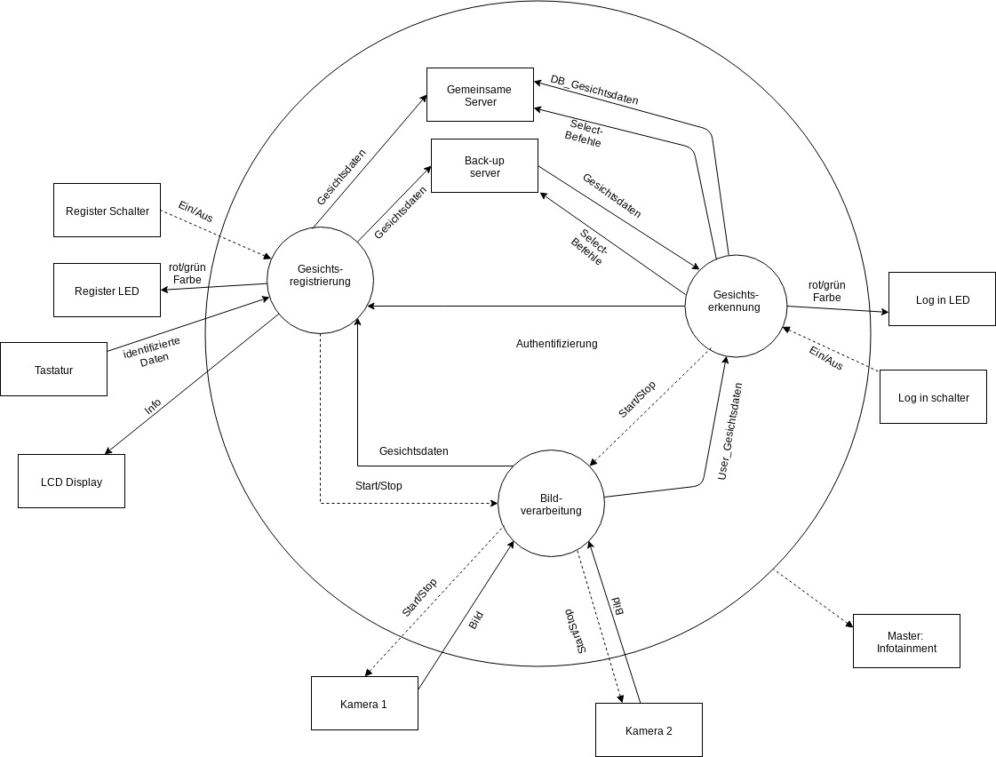

Figure 1: Big Picture

Unsere Big Picture ist unser erstes grobes Design, das die Lösungsskizze des Projekts beschreibt. Es gibt bestimmte Gründe, warum Big Picture und Structed Design verwendet wurden, um die Software zu beschreiben. Diese Methode ermöglicht eine sehr gute Darstellung und Beschreibung des Lösungswegs. Ist schnell und leicht zu machbar. Alles ist klar sichtbar und nicht kompliziert. Big Picture und Structed Design folgt das Top-Down Prinzip, das heißt die Funktionen werden hierarchisch zerlegt (Jede Funktion wird in die folgenden Ebenen detaillierter beschreibt). Structed Design und Big Picture haben keine Begrenzung. Dort können eindeutig alle Funktionen, Schnittstellen, Signalen und Daten beschreibt werden, sodass von allem leicht zu verstehen ist. Sehen Sie auf Figure 1.

## Projektmanagementmethode

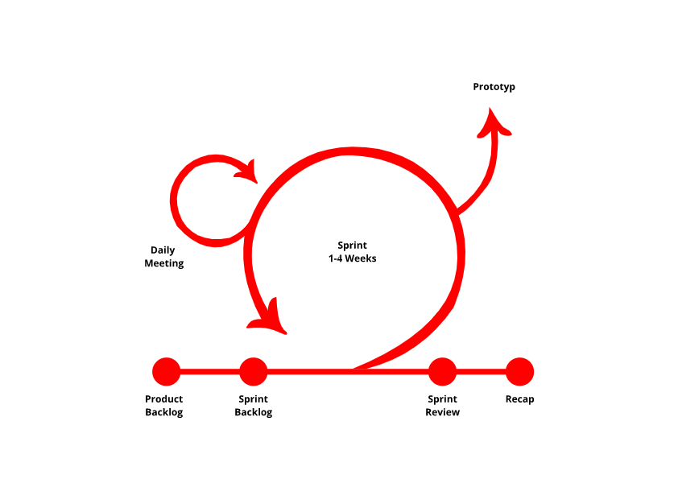

Figure 2: Scrum

Als Projektplanmethode haben wir Scrum, eine agile Methode, gewählt, weil es die Möglichkeit bietet, komplexe Projekte mit einem kleinen Personenkreis zu verwalten. Scrum ist ideal für Software- bzw. Hardware-Entwicklungsteams, weil das Team während des Projekts verschiedene Änderungen an seinem Plan vornehmen muss. Aus diesem Grund ist es besser, tägliche Zielvorgaben zu haben und in einem kurzen Zeitraum von 1 bis 4 Wochen so genannte Sprints durchzuführen, bei denen das Ziel am Ende dieser Springs ein Prototyp ist. Verschiedene Prototypen herzustellen und am Ende den richtigen auszuwählen, ist die beste Wahl für die Projektmanagementmethode zur Gesichtserkennung. Es gibt auch tägliche Pläne, in denen sich das Team zusammensetzt und entscheidet, was die Ziele für den Tag sind und was sie tun müssen. Sehen Sie auf Figure 2.

# Dokumentation des Projektverlaufs

## Allgemeine Beschreibungen

Text TextTextTextTextTextTextTextTextTextTextTextTextTextTextTextTextTextTextTextTextTextTextTextTextTextTextTextTextTextTextTextTextTextTextTextTextTextTextTextTextText

## Technische Lösungen

Text TextTextTextTextTextTextTextTextTextTextTextTextTextTextTextTextTextTextTextTextTextTextTextTextTextTextTextTextTextTextTextTextTextTextTextTextTextTextTextTextTextText

## Beschreibungen des Arbeitsverlaufs

Text TextTextTextTextTextTextTextTextTextTextTextTextTextTextTextTextTextTextTextTextTextTextTextTextTextTextTextTextTextTextTextTextTextTextTextTextTextTextTextTextTextText

## Orientierungshilfe für das weitere Inhaltsverzeichnis

TextTextTextTextTextTextTextTextTextTextTextTextTextTextTextTextTextTextTextTextTextTextTextTextTextTextTextTextTextTextTextTextTextTextTextTextTextTextTextTextTextText

# Musterkapitel

## Musterunterkapitel Tiefe 1

Text TextTextTextTextTextTextTextTextTextTextTextTextTextTextTextTextTextTextTextTextTextTextTextTextTextTextTextTextTextTextTextTextTextTextTextTextTextTextTextTextText

## Musterunterkapitel Tiefe 1

Text TextTextTextTextTextTextTextTextTextTextTextTextTextTextTextTextTextTextTextTextTextTextTextTextTextTextTextTextTextTextTextTextTextTextTextTextTextTextTextTextTextText

### Musterunterkapitel Tiefe 2

Text TextTextTextTextTextTextTextTextTextTextTextTextTextTextTextTextTextTextTextTextTextTextTextTextTextTextTextTextTextTextTextTextTextTextTextTextTextTextTextTextText

### Musterunterkapitel Tiefe 2

Text TextTextTextTextTextTextTextTextTextTextTextTextTextTextTextTextTextTextTextTextTextTextTextTextTextTextTextTextTextTextTextTextTextTextTextTextTextTextTextTextText

### Musterunterkapitel Tiefe 3

Text TextTextTextTextTextTextTextTextTextTextTextTextTextTextTextTextTextTextTextTextTextTextTextTextTextTextTextTextTextTextTextTextTextTextTextTextTextTextTextTextText

#### Musterunterkapitel Tiefe 4

#### Musterunterkapitel Tiefe 4 – ab dieser Tiefe wird nicht mehr nummeriert und Unterkapitel ab Tiefe 4 sind auch nicht im Inhaltsverzeichnis zu listen

Querverweise sollten automatisch erzeugt und verwaltet werden, damit sie leicht aktualisiert werden können. Hier wird zum Beispiel auf Abbildung 1 verwiesen.

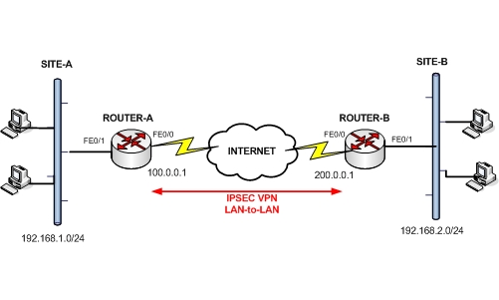

Abbildung 1: Beispiel Abbildung

Und hier ist ein Verweis auf Tabelle 1. Das gezeigte Tabellenformat ist nur ein Beispiel. Tabellen können individuell gestaltet werden.

|  |  |  |
| --- | --- | --- |
| **Datum** | **Thema/Lehrer** | **Raum** |
| **13. 12. 2011** | LAN/UMA | L23 |
| **04. 12. 2011** | WAN/UMA | L24 |

Tabelle 1:Netzwerktechnik-Unterrichtsplan

Hier wird auf die Formel (1) verwiesen.

|  |  |
| --- | --- |
|  | (1) |

Literaturverzeichnis

[1] Killik, John R.: Die industrielle Revolution in den Vereinigten Staaten. In: Adams, Willi Paul (Hg.): Die Vereinigten Staaten von Amerika. Fischer Weltgeschichte Bd. 30. - Frankfurt am Main: Fischer Taschenbuch Verlag, 1977.

[2] Maurer, Max-Emanuel, u.a.:Mobile or Desktop Websites.Website Usage on Multitouch Devices. – Reykjavik: NordiCHI, 2010

**Auszug der Zitierregeln nach ÖNORM**

**1. Werke eines Autors:**

Nachname, Vorname: Titel. Untertitel. - Verlagsort: Verlag, Jahr

Beispiel:   
Sandgruber, Roman: Bittersüße Genüsse. Kulturgeschichte der Genussmittel. – Wien: Böhlau, 1986

In Fußnoten sind Kurzangaben üblich:

Nachname des Autors, Jahr, Seite

Beispiel: Sandgruber, 1986, S. 64

**2. Werke mehrerer Autoren:**

Nachname, Vorname; Nachname, Vorname; Nachname, Vorname: Titel. Untertitel. - Verlagsort: Verlag, Jahr

Beispiel:   
Bauer, Leonhard; Matis, Herbert: Geburt der Neuzeit. Vom Feudalsystem zur Marktgesellschaft. - München: Deutscher Taschenbuch Verlag, 1988.

**2.a. Bei mehr als drei Autoren:**

Nachname des ersten Autors, Vorname des ersten Autors, u.a.: Titel. Untertitel. - Verlagsort: Verlag, Jahr

Beispiel:   
Maurer, Max-Emanuel, u.a.: Mobile or Desktop Websites. Website Usage on Multitouch  
Devices. – Reykjavik: NordiCHI, 2010

Die Kurzangabe in der Fußnote sieht so aus:

Nachname des ersten Autors, u.a., Jahr, Seite

Beispiel:  Maurer, Max-Emanuel, u.a., 2010, S. 3

**3. Sammelwerke, Anthologien und CD-ROM**

Nachname, Vorname: Titel. Untertitel. In: Nachname, Vorname (Herausgeber): Titel. Untertitel. - Verlagsort: Verlag, Jahr

Beispiel:   
Killik, John R.: Die industrielle Revolution in den Vereinigten Staaten. In: Adams, Willi Paul (Hg.): Die Vereinigten Staaten von Amerika. Fischer Weltgeschichte Bd. 30. - Frankfurt am Main: Fischer Taschenbuch Verlag, 1977.

**4. Mehrbändige Werke:**

Nachname, Vorname: Titel. Untertitel. Bd. 3. - Verlagsort: : Verlag, Jahr

Beispiel:   
Zenk, Andreas: Leitfaden für Novell NetWare. Grundlagen und Installation. Bd. 1. - Bonn: Addison Wesley, 1990.

**5. Zeitschriftenbeiträge:**

Nachname, Vorname des Autors des bearbeiteten Artikels: Titel des Artikels. Untertitel des Artikels. In: Titel der Zeitschrift, Heftnummer, Jahrgang, Seite (eventuell: Verlagsort, Verlag)

Beispiel:   
Beck, Josef: Vorbild Gehirn. Neuronale Netze in der Anwendung. In: Chip, Nr. 7, 1993, Seite 26. - Würzburg: Vogel Verlag

**6. Artikel aus dem Internet:**

Nachname, Vorname des Autors: Titel. URL, Datum. [Letzter Zugriff: Datum]  
(Autor und Titel wenn vorhanden; URL, Datum und Datum des letzten Zugriffes auf jeden Fall)

Beispiel:   
Szigetvari, András: Ungern verdonnert Banken zu Strafen. http://derstandard.at/1381374044997/Ungarn-verdonnert-Banken-zu-Strafen, 20.11.2013 [letzter Zugriff: 21.11.2013]

**7. E-Mails und Mailinglisten**

Nachname, Vorname des Autors: Titel bzw. Betreff der Nachricht. evtl. E-Mail-Adresse des Autors bzw. Absenders (Angabe nur mit Zustimmung des Inhabers der E-Mail-Adresse)/ Mailingliste, Absendedatum.

Beispiel:   
Ben Salah, Soia: Religiöser Fundamentalismus in Algerien. ben-sahla@soia.com, 22.12.2003

**8. Beiträge aus Newsgroups**

Nachname, Vorname des Autors: Titel bzw. Betreff der Nachricht. Usenet News "Name der Gruppe", Absendedatum.

Beispiel:   
Ben Salah, Soia: Religiöser Fundamentalismus in Algerien. Usenet News microsoft.public.de.german.encarta, 22.12.2003.

Abbildungsverzeichnis

Abbildung 1: Beispiel Abbildung 9

ANMERKUNG: Dieses Abbildungsverzeichnis generiert sich selbst.

Tabellenverzeichnis

Tabelle 1:Netzwerktechnik-Unterrichtsplan 9

ANMERKUNG: Dieses Tabellenverzeichnis generiert sich selbst.

Abkürzungsverzeichnis

|  |  |
| --- | --- |
| WWW | World Wide Web |
|  |  |
|  |  |
|  |  |
|  |  |
|  |  |
|  |  |
|  |  |

|  |
| --- |
| Info zum löschen:  Das Abkürzungsverzeichnis ist eine Auflistung der in der Arbeit verwendeten Abkürzungen. Jeder enthaltene Begriff ist bei seinem ersten Vorkommen im Text auszuschreiben und die Abkürzung in Klammer anzufügen.  Beispiel für eine Abkürzung im Text: Abkürzung (Abk.)  Empfehlungen:  Bei längeren Textblöcken und neuen Kapiteln ist ein neuerliches, einmaliges Ausschreiben des Begriffes sehr hilfreich für den Leser.  In Titeln und Kapitelüberschriften sowie Kurzfassung (Abstract) sind Abkürzungen zu vermeiden.  Vorsicht und Zurückhaltung bei Eigenkreationen!  Im Abkürzungsverzeichnis werden diese Abkürzungen noch einmal zusammengestellt, wobei die Abkürzung links steht, gefolgt von der ausgeschriebenen Fassung. Das Layout kann dem des Glossars entsprechen. Allgemein übliche Abkürzungen (etwa „z.B.“) brauchen nicht angeführt werden. |

ANMERKUNG: Sortieren Sie die Liste mit der Funktion „Tabelle sortieren“.

Anhang A: Überschrift des ersten Anhangs

|  |
| --- |
| Info zum löschen:  Im Anhang werden umfangreiche Diagramme, Graphiken, Tabellen oder Messserien angefügt, die für das Verständnis der Arbeit notwendig sind, bzw. eine Grundlage für weiterführende Arbeiten sein können.  Zweck des Anhanges ist es, die eigene Arbeit detailliert zu dokumentieren, die Nachvollziehbarkeit und Wiederholbarkeit von Berechnungen, Parametersätzen, Daten oder Folgerungen daraus zu gewährleisten, wichtige Messdaten wiederzugeben sowie für das Verständnis der Arbeit wichtiges Zusatzmaterial mit aufzunehmen.  Beispiele für Informationen im Anhang: Verwendete Unterlagen, Quellcode (nur wichtige und essentielle Passagen, spezielle Algorithmen), Berechnungen, Projektplan, Messreihen, Bedienungsanleitungen selbst erstellter Geräte, Protokolle von Expertengesprächen, Fragebögen, Bildschirmmasken, CD-Inhalt, Berechnungssheets aus Tabellenkalkulationsprogrammen, Parameterlistings von Rechnerläufen, Testdaten, Übersicht über Programmläufe, Konstruktionsdetails, statische oder dynamische Berechnungen zu wichtigen konstruktiven Parametern.  Der Arbeit wird ein Datenträger (CD oder DVD) beigelegt, der das Originaldokument der Arbeit in Word, LaTex, OpenOffice-Format (in einem gängigen Dateiformat, das voraussichtlich auch nach mehreren Jahren noch verarbeitbar ist) und PDF (unverschlüsselt) enthält. Hinzuzufügen sind (wichtige) Daten und Messreihen. Zur besseren Nachvollziehbarkeit sind außerdem relevante Internetquellen, gegebenenfalls relevante (elektronisch verfügbare) Literatur erwünscht.  Dem Diplomarbeitsantrag nachgereichte Informationen können auch als hier als Anhang gelistet werden. |

Anhang B: Überschrift des zweiten Anhangs

|  |
| --- |
| **Checkliste:**   * Aufgabenstellung   + Habe ich eine konkrete Frage gestellt?   + Habe ich diese Frage beantwortet?   + Habe ich Fragen unbeantwortet gelassen?   + Habe ich Antworten auf NICHT gestellte Fragen gegeben? * Formalkriterien   + Fonts, Satzspiegel, Zeilenabstände   + Abbildungen (Legenden, Zuordnung im Fließtext)   + Tabellen (Titel, Zuordnung im Fließtext)   + Referenzen (Zuordnung im Fließtext, Format)   + Länge der Texte (speziell bei der Zusammenfassung)   + Seitennummerierung (Abgleich mit Inhaltsverzeichnis)   + Anlagen (Vollständigkeit, Indexierung) * Inhaltliche Kriterien   + Baut die Einleitung Verständnis auf – habe ich das Problem erklärt?   + Sind die gewählten Methoden geeignet, die gestellte Frage zu beantworten?   + Sind die Methoden so beschrieben, dass sie nachvollziehbar sind?   + Sind meine Schlussfolgerungen durch die Daten gedeckt?   + Worin besteht die Innovation meiner Arbeit?   + Habe ich meine Arbeit im wissenschaftlichen, technischen, ökonomischen ... Umfeld positioniert? |